Психологическая готовность к школьному обучению
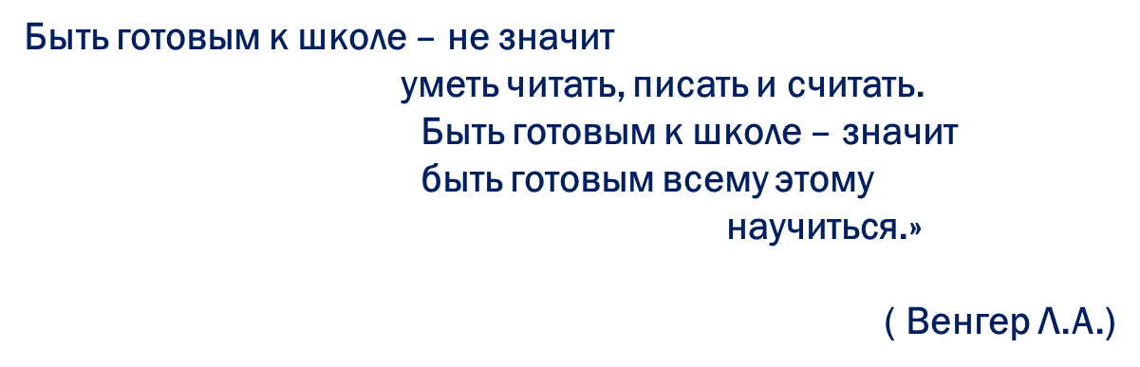
Готовность ребенка к обучению в школе в одинаковой мере зависит от физиологического, социального и психического развития ребенка. Это не разные виды готовности к школе, а разные стороны ее проявления в различных формах активности.
Психологическая готовность ребенка к обучению в школе – готовность к усвоению определенной части культуры, включенной в содержание образования, в форме учебной деятельности – представляет собой сложное структурно-системное образование, которое охватывает все стороны детской психики. Оно включает: личностно-мотивационную и волевую сферы, элементарные системы обобщенных знаний и представлений, некоторые учебные навыки, способности и др. Это не сумма изолированных психических качеств и свойств, а их целостное единство, имеющее определенную структуру. Учебно-важные качества (УВК), входящие в структуру готовности, образуют сложные взаимосвязи и оказывают неодинаковое влияние на успешность школьного обучения.
Базовыми качествами в структуре психологической готовности к школе являются:
- мотивы учения
- зрительный анализ (образное мышление)
уровень обобщений (предпосылки логического мышления)
- способность принимать учебную задачу
- вводные навыки (некоторые элементарные речевые, математические и учебные знания и умения)
- графический навык
- произвольность регуляции деятельности (в условиях пошаговой инструкции взрослого)
- обучаемость (восприимчивость к обучающей помощи)

Социальная готовность.
У ребенка, поступающего в школу, должен быть определенный уровень познавательных интересов, готовность к изменению социальной позиции, желание учиться. Т.е. у него должна быть сформирована мотивация учения – интерес к новым знаниям, желание научиться чему-то новому. Также, на рубеже 6 лет формируется внутренняя позиция школьника – эмоционально-благополучное отношение к школе, минимальное стремление к игровым и развлекательным (дошкольным) элементам деятельности,ребенок осознает необходимость учения, понимает ее важность и социальную значимость. Но помните, что желание пойти в школу и желание учиться существенно отличаются друг от друга. Многие родители понимают, насколько важно у ребенка желание учиться, поэтому они рассказывают ребенку о школе, об учителях и о знаниях, приобретаемых в школе. Все это вызывает желание учиться, создает положительное отношение к школе.
Личностная готовность.
Чтобы успешно обучаться в школе, ребенок должен уметь строить адекватные системе обучения отношения со взрослыми, т.е. у него должна быть развита произвольность. На пороге школьного возраста происходит утрата «детскости». Если же уровень произвольности остается низким, то дети не видят за вопросами взрослого учебной задачи, а воспринимают их как повод для непосредственного, житейского общения. Такие дети могут прервать учителя вопросом, не относящимся к уроку. Выкрикивать с места, называть учителя не по имени-отчеству, а «тетя Таня». Также ребенок должен уметь строить отношения со сверстниками. Общение ребенка с детьми не должно отличаться особой конфликтностью, к школьному возрасту он должен легко устанавливать деловые контакты, относиться к сверстникам как к партнерам.
В противном случае, ребенку будет сложно выслушать ответ одноклассника, продолжить рассказ, начатый другим, адекватно отреагировать на успех или неудачу другого ребенка.
Общение с другими детьми важно для формирования способности к децентрации – умения встать на точку зрения другого, принимать ту или иную задачу как общую, взглянуть на себя или свою деятельность со стороны.
Часто мы можем услышать от дошкольника: «я самый сильный в группе», «мой рисунок самый лучший» и т.п. Для дошкольников характерна необъективно высокая оценка себя и своих способностей. Это происходит не от избытка самоуверенности и зазнайства, а является особенностью детского самосознания. Не нужно бороться с завышенной самооценкой и раньше времени добиваться ее адекватности. Это должно пройти само собой как результат прохождения ребенком кризиса 7 лет.
Но у некоторых дошкольников наблюдается неустойчивая, а иногда даже заниженная самооценка. Это говорит о том, что дети испытывают дефицит внимания, любви, поддержки, эмоциональной защищенности со стороны взрослых.
Низкая самооценка, сформированная на протяжении дошкольного детства, может стать причиной неуспеваемости в школе. Она порождает страх неудачи, а в своем крайнем проявлении – отказ от деятельности. Такие дети в школе отказываются отвечать у доски и с места. Ребенок готов прослыть лентяем, чем неуспешным в учебе.
Интеллектуальная готовность
Интеллектуальный аспект готовности к школе – это уровень развития познавательных процессов. Он затрагивает такие психические процессы, как восприятие, внимание, память, мышление, речь. Важным показателем развития внимания является то, что в деятельности ребенка появляется действие по правилу – первый необходимый элемент произвольного внимания. Вызывает тревогу ребенок 6, а особенно 7 лет, который не в состоянии сосредоточиться на необходимой, но не интересной деятельности хотя бы 5-10 минут.
Память: для ребенка 6 – 7 лет вполне доступно такое задание - запомнить 10 слов, не связанных по смыслу. В первый раз он повторит от 2 до 5 слов. Можно называть слова еще раз и после 3 – 4 предъявлений ребенок обычно запоминает более половины слов. Если ребенок 6 – 7 лет не может запомнить более 3-х слов с 4-го предъявления возможно, ему необходима консультация невропатолога. К 7 годам процесс формирования произвольного запоминания можно считать завершенным.
Мышление: совершенствуется наглядно-действенное мышление (манипулирование предметами), улучшается наглядно-образное мышление (манипулирование образами и представлениями), начинают активно формироваться предпосылки логического мышления.
В качестве подготовки к школе используете ролевые игры - в школу, больницу и другие Дети осваивают взрослую жизнь, систему поведения, обязанности. И главное – все происходит без принуждения, легко и охотно. Полезны также игры с пластилином, карандашами почетное место занимает лепка, аппликация, рисование, конструирование. В этих занятиях развивается представление о мире, предметах, животных, людях.

